المملكة العربية السعودية  الإدارة العامة للتعليم بمنطقة  ابتدائية  مكتب التعليم |  | المادة : الدراسات الاسلامية  الصف : الاول الابتدائي  الزمن : 45 دقيقة
بسم الله الرحمن الرحيم

اختبار منتصف الفصل الدراسي الثاني – ( الدور الأول ) – للعام الدراسي ١٤٤هـ

1 – الذي خلقني :
- الله - الوالد - المعلم

2 – نحب الله لأنه :
- خلقنا - رزقنا - هدانا - كل ما سبق

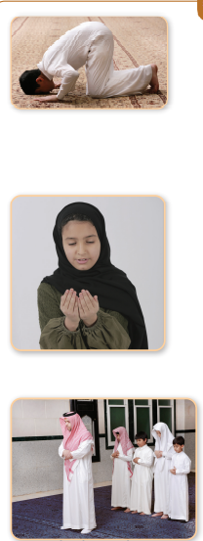
3 – أدعو الله :

4 – ( والذين آمنوا أشدُّ حبًّا لله ) دليل على :
- أهمية الصلاة - أهمية الزكاة - حب الله - بر الوالدين

5 – ليست عبادة بـ :
- الصلاة لله وحده - الدعاء لله وحده - الحج لبيت الله الحرام - المطر

6 – الإسلام هو :
- الاستسلام لله بالتوحيد والانقياد له بالطاعة - طاعة الوالدين فقط
- الحج - الزكاة

7 – ( وما خلقت الجن والإنس إلا ليعبدون ) دليل على :
- أن الله تعالى خلقنا لعبادته وحده - أهمية الصلاة
- أهمية الزكاة - ضرورة الحج

8 – الإسلام هو الدين:
- الأول - الأخير - الحق - الكبير

9 – ليس من أركان الإسلام :
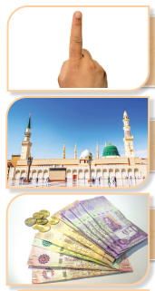
- شهادة أن لا إله إلا الله - إقام الصلاة - إيتاء الزكاة - الدعاء

10 – عدد أركان الإسلام :
- ثلاثة - أربعة - خمسة - ستة

11 – الركن الأول من أركان الإسلام :
- شهادة أن لا إله إلا الله وأن محمدًا رسول الله - إقام الصلاة
- إيتاء الزكاة - صوم رمضان

انتهت الأسئلة
مــــع تمنياتنا لكم بالـتــوفـيــق والـنـجـــاح
تم العمل من قبل موقع حلول
المادة / الدراسات الاسلامية
الصف / الأول الابتدائي
الزمن / ساعتان

المملكة العربية السعودية
ادارة التعليم
مدرسة

اختبار الفصل الدراسي الثاني ( الدور الأول ) للعام الدراسي 1447 هـ
أولًا : التوحيد
1 – أحبّ الله لأنه هو الذي :
- لا يرزقني - خلقني - يتعبني - يتركني

2 – الدليل على أن المسلمين يحبون الله تعالى :
- ( قل هو الله أحد ) - ( مالك يوم الدين ) - ( والذين آمنوا أشدُّ حبًّا لله ) - ( الرحمن الرحيم )

3 – أدعو الله :

4 – إذا عبدت الله وحده أكون :
- واثقًا بنفسي - حزينًا - متعبًا - منعزلًا

5 – من العبادات لله :
- القمر - المطر - الشمس - أصلي

6 – الاستسلام لله بالتوحيد والانقياد له بالطاعة هو :
- الإسلام - القرآن - الصلاة - الصوم

7 - الدليل على أن المسلمين يحبون الله تعالى :
- ( إن الدِّين عند الله الإسلام ) - ( مالك يوم الدين )
- ( والذين آمنوا أشدُّ حبًّا لله ) - ( الرحمن الرحيم )

8 – الدين الحق هو :
- الإخلاص - الإحسان - الإسلام - القرآن

9 – ليس من أركان الإسلام :
- شهادة أن لا إله إلا الله - إقام الصلاة - إيتاء الزكاة - الدعاء

10 – عدد أركان الإسلام :
- ثلاثة - أربعة - خمسة - ستة

ثانيًا : الفقه والسلوك
1 – أوسط أبواب الجنة :
- الوالد - الوالدة - الأخ - الأخت

2 – لا أكسب بر والداي إذا :
- دعوت لهما - ساعدتهما - السلام عليهما - هجرانهما

3 – سرني :
- خفضت أختي صوتها عند أمي - دخل أخي مباشرة دون استئذان
- أهمل أخي السلام على أبي - تركت أختي والدتي تعمل بمفردها

4 – ليس من حق معلمي :
- أسلم عليه - أدعو له - أستمع لكلامه - أرفع صوتي فوق صوته

5 – سرَّني :
- استئذان الطالب قبل الخروج لشرب الماء
- خروج الطالب لشرب الماء بدون استئذان
عبث صديقاتي بترتيب لوحة الفصل

6 – أقول عند دخول الخلاء :
( بسم الله ، اللهم إني أعوذ بك من الخبث والخبائث ) - غفرانك - بالإذن

7 – ليس من آداب قضاء الحاجة :
- الاستئذان - استخدام اليد اليسرى
- تنظيف المكان بعد قضاء الحاجة - غسل اليدين بالماء والصابون

8 – الطهارة قبل الصلاة :
- واجبة - مستحبة - مكروهة

9 – أحرص على طهارة :
- بدني - ملابسي - مكان صلاتي - كل ذلك

10 – من الأشياء النجسة :
البول - التراب - اللعاب - الغبار

11 – أقلم أظافري إذا :
- اتسخت - لونت - طالت - كسرت

انتهت الأسئلة
مع أطيب الأمنيات لكم بالتوفيق والنجاح
معلم/ ة المادة : مدير/ةالمدرسة :

موقع حلول كتبي

